
Mentor: Hà Khánh Toàn
Người thực hiện: FX28249-Lê Vân Phong
BÁO CÁO DỰ ÁN LAB3
Blockchain trading platform
TPHCM - 2026
TRƯỜNG ĐẠI HỌC FUNIX
----- -----
MỤC LỤC
LỜI MỞ ĐẦU 5
NHẬN XÉT CỦA MENTOR 6
NHẬN XÉT CỦA NGƯỜI ĐÁNH GIÁ 7
Chương 1 – Giới thiệu 8
1.1 Mục đích dự án 8
1.2 Phạm vi dự án 8
1.3 Một số thuật ngữ và kí hiệu 8
1.4 Một số role trong hệ thống 9
1.5 Business Rules(Giới hạn nghiệp vụ) 9
1.5.1 Nghiệp vụ về quản lý người dùng 10
1.5.2 Nghiệp vụ về tài sản người dùng 10
1.5.3 Nghiệp vụ về thị trường 10
1.5.4 Nghiệp vụ về lệnh thị trường 10
1.5.5 Nghiệp vụ về Matching engine và OrderBook 10
1.5.6 Nghiệp vụ về Blockchain 11
1.5.7 Nghiệp vụ admin 11
1.5.8 Nghiệp vụ User 12
1.5.9 Nghiệp vụ về GUEST 12
1.5.10 Giới hạn phạm vi dự án 12
1.6 Assumpions (Giả định) 13
1.7 Constrains (Ràng buộc) 14
Chương 2 – Phân tích và xác định yêu cầu 16
2.0.1.1 Bảng mô tả chung chức năng của hệ thống 16
2.0.1.2 Usecase Blockchain trading platform 17
2.0.1.3 Bảng mô tả usecase cho Blockchain trading platform 17
2.1 Bảng mô tả chức năng và đối tượng sử dụng 18
2.1.1.1 Quản lý người dùng *** 18
2.1.1.2 Hình usecase Quản lý người dùng 20
2.1.1.3 Bảng mô tả use case cho chức năng Quản lý người dùng 20
2.1.2.1 Quản lý ví và tiền *** 21
2.1.2.2 Hình usecase chức Quản lý ví và tài sản 22
2.1.2.3 Bảng mô tả usecase cho chức năng Quản lý ví và tiền 22
2.1.3.1 Quản lý thị trường 23
2.1.3.2 Hình vẽ usecase Quản lý thị trường 24
2.1.3.3 Bảng mô tả use case chức năng Quản lý thị trường 24
2.1.4.1 Chức năng Quản lý lệnh giao dịch 25
2.1.4.2 Hình usecase Quản lý lệnh giao dịch 26
2.1.4.3 Bảng mô tả usecase chức năng Quản lý lệnh giao dịch 26
2.1.5.1 Quản lý giao dịch 27
2.1.5.2 Hình vẽ usecase Quản lý giao dịch 27
2.1.5.3 Bảng mô tả usecase chức năng Quản lý giao dịch 28
2.2 Đặc tả chi tiết Usecase 29
2.2.1.1 UC09 Màn hình chức năng đăng nhập 29
2.2.1.2 UC09 Đặc tả chi tiết chức năng đăng nhập 29
2.2.2.1 UC10 Màn hình chức năng đăng kí 31
2.2.2.2 Bảng đặc tả chức năng đăng kí 31
2.2.3.1 Màn hình UC11 khôi phục mật khẩu 32
2.2.3.2 Đặc tả chi tiết chức năng khôi phục mật khẩu 32
2.2.4.1 Màn hình chức năng admin Quản lý người dùng từ UC12-UC17 33
2.2.4.2 Bảng đặc tả chi tiết chức năng admin Quản lý người dùng 34
2.2.5.1 Màn hình chức năng Quản lý ví của User từ UC24-UC26 35
2.2.6.1 Màn hình chức năng quản lý ví của Admin từ UC27-29 37
2.2.6.2 Đặc tả chi tiết chức năng quản lý của Admin UC27-29 37
2.2.7.1 Màn hình chức năng quản lý thị trường User UC31-UC33 38
2.2.7.2 Đặc tả chi tiết chức năng quản lý thị trường User UC31-UC33 38
2.3 Yêu cầu phi chức năng 40
Chương 3 – Thiết kế kiến trúc và tổ chức CODE 43
3.1 Component Diagram 43
3.2 Coding Convention Summary 48
3.3 Các thư viện thirdparty 49
3.4 Folder Structure 50
Chương 4 – Thiết kế cơ sở dữ liệu 51
4.1 Mô tả cơ sở dữ liệu và ERD 51
4.2 Một số constrains của DB 55
Chương 6 - Kiểm thử 57
Kiểm thử đơn vị 57
Kiểm thử hệ thống 57
Chương 7 – Hướng dẫn cài đặt và sử dụng 58
Hướng dẫn cài đặt 58
Hướng dẫn sử dụng 58
KẾT LUẬN 59
Kết quả đạt được 59
Hướng phát triển 59
PHỤ LỤC 60
TÀI LIỆU THAM KHẢO 61

LỜI MỞ ĐẦU
Trong những năm gần đây, cùng với sự phát triển mạnh mẽ của công nghệ thông tin và lĩnh vực tài chính số, các hệ thống giao dịch điện tử ngày càng đóng vai trò quan trọng trong việc kết nối người dùng và thực hiện các hoạt động mua bán tài sản. Đằng sau các nền tảng giao dịch hiện đại là những thành phần quan trọng như hệ thống quản lý người dùng, ví tài sản, sổ lệnh (Order Book) và đặc biệt là bộ máy khớp lệnh (Matching Engine), chịu trách nhiệm xử lý và thực hiện các giao dịch theo những quy tắc xác định.
Nhận thấy đây là một lĩnh vực có tính ứng dụng cao và mang nhiều giá trị trong việc nghiên cứu các hệ thống phân tán, xử lý giao dịch và quản lý dữ liệu tài chính, nhóm thực hiện lựa chọn đề tài “Blockchain trading platform”. Dự án được xây dựng nhằm mô phỏng các chức năng cơ bản của một sàn giao dịch điện tử, cho phép người dùng thực hiện các thao tác mua bán tài sản, quản lý ví, theo dõi lịch sử giao dịch và lưu trữ thông tin giao dịch dưới dạng chuỗi khối (Blockchain) phục vụ mục đích kiểm tra và đối soát dữ liệu.
Mục tiêu của đề tài là nghiên cứu và xây dựng một hệ thống giao dịch cơ bản bao gồm các thành phần chính như quản lý người dùng, quản lý ví, quản lý lệnh giao dịch, bộ máy khớp lệnh theo nguyên tắc Price-Time Priority và hệ thống Blockchain dùng để lưu trữ nhật ký giao dịch một cách bất biến. Thông qua quá trình thực hiện, nhóm có cơ hội vận dụng các kiến thức về lập trình hướng đối tượng, phát triển ứng dụng Web với Spring Boot, quản lý cơ sở dữ liệu quan hệ, xử lý giao dịch đồng thời và các nguyên lý cơ bản của công nghệ Blockchain.
Nội dung của báo cáo bao gồm các phần chính: khảo sát yêu cầu hệ thống, phân tích và thiết kế hệ thống, thiết kế cơ sở dữ liệu, xây dựng bộ máy khớp lệnh, triển khai hệ thống Blockchain phục vụ lưu trữ lịch sử giao dịch, kiểm thử hệ thống và đánh giá kết quả đạt được.

NHẬN XÉT CỦA MENTOR
……………………………………………………………………………………………………………………………………………………………………………………………………………………………………………………………………………………………………………………………………………………………………………………………………………………………………………………………………………………………………………………………………………………………………………………………………………………………………………………………………………………………………………………………………………………………………………………………………………………………………………………………………………………………………………………………………………………………………………………………………………………………………………………………………………………………………………………………………………………………………………………………………………………………………………………………………………………………………………………………………………………………………………………………………………………………………………………………………………………………………………………………………………………………………………………………………………………………………………………………………………………………………………………………………………………………………………………………………………………………………………………………………………………………………………………………………………………………………………………………………………………………………………………………………………………………………………………………………………………………………………………………………………………………………………………………………………………………………………………………………………………………………………………………………………………………………………………………………………………………………………………………………………………………………………………………………………………………………………………………………………………………………………………………………………………………………………………………………………………………………………………………………………………………………………………………………………………………………………………………………………………………………………………………………………………………………………………………………………………………………………………………………………………………………………………………………………………………………........................................................................................................

NHẬN XÉT CỦA NGƯỜI ĐÁNH GIÁ
……………………………………………………………………………………………………………………………………………………………………………………………………………………………………………………………………………………………………………………………………………………………………………………………………………………………………………………………………………………………………………………………………………………………………………………………………………………………………………………………………………………………………………………………………………………………………………………………………………………………………………………………………………………………………………………………………………………………………………………………………………………………………………………………………………………………………………………………………………………………………………………………………………………………………………………………………………………………………………………………………………………………………………………………………………………………………………………………………………………………………………………………………………………………………………………………………………………………………………………………………………………………………………………………………………………………………………………………………………………………………………………………………………………………………………………………………………………………………………………………………………………………………………………………………………………………………………………………………………………………………………………………………………………………………………………………………………………………………………………………………………………………………………………………………………………………………………………………………………………………………………………………………………………………………………………………………………………………………………………………………………………………………………………………………………………………………………………………………………………………………………………………………………………………………………………………………………………………………………………………………………………………………………………………………………………………………………………………………………………………………………………………………………………………………………………………………………………………………........................................................................................................

Chương 1 – Giới thiệu

Mục đích dự án
Đề tài "Blockchain trading platform" được thực hiện nhằm nghiên cứu và mô phỏng các thành phần cơ bản của một hệ thống giao dịch điện tử. Hệ thống cho phép người dùng thực hiện các hoạt động mua bán tài sản thông qua cơ chế khớp lệnh tự động, đồng thời ghi nhận các giao dịch đã thực hiện vào Blockchain phục vụ mục đích kiểm tra và đối soát dữ liệu.

1.2 Phạm vi dự án
Phạm vi của đề tài tập trung vào việc xây dựng một hệ thống giao dịch cơ bản dành cho môi trường học tập và nghiên cứu, không hỗ trợ giao dịch tiền thật và không triển khai các cơ chế Blockchain phức tạp như đồng thuận (Consensus) hay mạng ngang hàng (P2P).
Các chức năng chính của hệ thống bao gồm:
- Quản lý người dùng và phân quyền. (Chức năng ưu tiên) ***
- Quản lý ví tài sản. (Chức năng ưu tiên) ***
- Tạo và quản lý lệnh giao dịch.
- Khớp lệnh tự động bằng Matching Engine theo nguyên tắc Price-Time Priority.
- Quản lý lịch sử giao dịch.
- Lưu trữ giao dịch bằng Blockchain Audit Log.
- Theo dõi và thống kê hoạt động giao dịch.

Một số thuật ngữ và kí hiệu

STT | Thuật ngữ | Mô tả ngắn
1 | Blockchain audit log | Mô tả việc kiểm toán xác minh và ghi dữ liệu vào Blockchain một dạng cơ sở dữ liệu liên kết
2 | Blockchain | Dạng cấu trúc dữ liệu kiểu reversed linked list dùng để lưu trữ dữ liệu minh bạch và không thể chỉnh sửa.
3 | Order Book | Quyển số cái lưu trữ những mã lệnh mua và bán đang chờ khớp với một loại tài sản cụ thể.
4 | Matching engine | Thuật toán khớp lệnh mua và bán trên thị trường
5 | Wallet | Ví ảo lưu trữ tài sản người dùng
6 | Double Spending | Một thủ thuật cố gắng sử dụng cùng một số dư nhưng lại chi tiêu nhiều lần là user cố tình lợi dụng latency của hệ thống để khai thác.

1.4 Một số role trong hệ thống

STT | Role | Mô tả ngắn | Vai trò
1 | Admin | Đóng vai trò Quản lý và điều hành cùng hệ thống, Quản lý User và các tài sản cá nhân của User trên hệ thống, người chịu trách nhiệm kiểm tra và duy trì sự vận hành của hệ thống. | + Quản lý User  + Quản lý tài sản  + Xem Blockchain audit log  +Quản lý lịch sử giao dịch  + Kiểm tra và loại bỏ những giao dịch mang tính độc hại
2 | User | Người tham gia trực tiếp vào quá trình giao dịch tài sản số. | + Tham gia trực tiếp vào quá trình giao dịch trên hệ thống.  + Xem và Quản lý được lệnh giao dịch.  + Xem được lịch sử giao dịch.  +Xem được ví và tài sản cá nhân hiện tại  + Có thể trực tiếp xem giá cá thị trường
3 | Guest | Người không trực tiếp đăng kí trên hệ thống và chưa chính thức trở thành User của hệ thống | + Có thể xem giá cả giao dịch hiện tại  + Xem Orderbook

1.5 Business Rules(Giới hạn nghiệp vụ)
Hệ thống chỉ mô phỏng cơ bản lại một sàn giao dịch tiền ảo nhằm cho mục đích học tập và nghiên cứu.

1.5.1 Nghiệp vụ về quản lý người dùng
- Người dùng phải đăng ký tài khoản trước khi giao dịch.
- Email và tên đăng nhập không được trùng lặp.
- Mỗi tài khoản chỉ sở hữu một ví.
- Người dùng bị khóa tài khoản không được đăng nhập.
- Chỉ ADMIN mới được thay đổi vai trò người dùng.
- Người dùng chỉ được xem dữ liệu của chính mình.
- Người dùng không được sửa thông tin giao dịch đã hoàn thành.

1.5.2 Nghiệp vụ về tài sản người dùng
- Mỗi người dùng chỉ có một Wallet.
- Wallet được tạo tự động khi đăng ký.
- Mỗi Wallet chỉ được cấp 100 W Coin một lần duy nhất.
- Available Balance luôn ≥ 0.
- Locked Balance luôn ≥ 0.
- Tổng Available + Locked = Tổng số dư ví.
- Không được phép âm số dư.
- Ngăn cản (Double Spending).
- Hệ thống chỉ hỗ trợ một loại Coin là W Coin.
- Không hỗ trợ nhiều cặp giao dịch.
- Không hỗ trợ thêm Coin mới.
- Giá Coin được xác định từ các giao dịch đã khớp.
- Không lấy giá từ Binance.
- Wallet của người dùng không thể bị thay đổi bởi admin

1.5.3 Nghiệp vụ về thị trường
- Chỉ có một thị trường: W coin
- Hệ thống không hỗ trợ các loại tài sản BTC,ETH,USDT,Margin trading và Futures

1.5.4 Nghiệp vụ về lệnh thị trường
Chỉ hỗ trợ:
- Limit Buy
- Limit Sell
Không hỗ trợ:
- Market Order
- Stop Order
- Stop Limit
- Post Only

1.5.5 Nghiệp vụ về Matching engine và OrderBook
Matching Engine hoạt động theo:
- Price Priority
- Time Priority
Order Book:
- Chỉ lưu lệnh OPEN
- Chỉ lưu lệnh PARTIAL

1.5.6 Nghiệp vụ về Blockchain
Blockchain chỉ dùng để:
- Audit
- Verification
Không dùng để:
- Mining
- Smart Contract
- Consensus
- Proof of Work
- Proof of Stake
- P2P Network
Blockchain:
- Không phân tán.
- Chỉ lưu trong Database.
Lưu ý: Blockchain chỉ được mô phỏng theo một dạng cấu trúc chuỗi dữ liệu không thể thay đổi, không có ý định tạo ra một Blockchain thật sự.

1.5.7 Nghiệp vụ admin
Có quyền:
- Khóa User
- Mở User
- Xem toàn bộ giao dịch
- Xem Wallet
- Xem Blockchain
Không được:
- Thay đổi Trade
- Sửa Block
- Sửa Hash
- Không được trade chỉ có User mới được trade

1.5.8 Nghiệp vụ User
Được phép:
- Đặt lệnh
- Hủy lệnh OPEN
- Xem Wallet
Không được:
- Thay đổi Trade
- Thay đổi Blockchain
- Sửa Order đã FILLED

1.5.9 Nghiệp vụ về GUEST
Chỉ được:
- Đăng ký
- Đăng nhập
- Xem Market
- Xem Order Book
Không được:
- Đặt lệnh
- Xem Wallet
- Giao dịch

1.5.10 Giới hạn phạm vi dự án
- Không hỗ trợ giao dịch bằng tiền thật.
- Không triển khai xác minh danh tính (KYC).
- Không triển khai cơ chế chống rửa tiền (AML).
- Không hỗ trợ nạp tiền qua ngân hàng.
- Không hỗ trợ rút tiền qua ngân hàng.
- Không tích hợp thanh toán qua VNPay.
- Không tích hợp thanh toán qua Momo.
- Không kết nối với Binance.
- Không kết nối với Blockchain công khai.
- Không sử dụng ví điện tử thực.
- Không triển khai Smart Contract (Hợp đồng thông minh).
- Không triển khai mạng Blockchain phân tán.
- Không triển khai thuật toán đồng thuận (Consensus).
- Không hỗ trợ giao dịch ký quỹ (Margin Trading).
- Không hỗ trợ giao dịch hợp đồng tương lai (Futures).
- Không hỗ trợ nhiều loại Coin.
- Không hỗ trợ nhiều cặp giao dịch.
- Không triển khai Matching Engine phân tán.
- Không hỗ trợ High Frequency Trading (HFT).
- Không triển khai P2P network

1.6 Assumpions (Giả định)

STT | Giả định | Mô tả ngắn
A1 | Người dùng có kết nối internet ổn định | Hệ thống giả định người dùng có kết nối Internet trong suốt quá trình sử dụng.
A2 | Người dùng cung cấp thông tin đăng kí hợp lệ | Hệ thống giả định email và tên đăng nhập do người dùng cung cấp là hợp lệ và thuộc quyền sở hữu của họ.
A3 | Mỗi người dùng chỉ sử dụng một tài khoản duy nhất | Hệ thống giả định mỗi người dùng chỉ sử dụng một tài khoản để giao dịch.
A4 | Hệ thống chỉ mô phỏng giao dịch | Mọi giao dịch trong hệ thống chỉ phục vụ mục đích học tập và nghiên cứu, không liên quan đến tiền thật hoặc tài sản số ngoài đời thực.
A5 | Coin W có giá trị mô phỏng | W Coin chỉ được sử dụng trong phạm vi hệ thống và không có giá trị quy đổi ngoài thực tế.
A6 | Người dùng hiểu cách sử dụng hệ thống | Hệ thống giả định người dùng đã có kiến thức cơ bản về việc đặt lệnh mua và bán.
A7 | Máy chủ hoạt động ổn định | Hệ thống giả định máy chủ luôn sẵn sàng trong thời gian sử dụng.
A8 | Cơ sở dữ liệu hoạt động bình thường | Giả định MySQL luôn hoạt động và đảm bảo tính toàn vẹn dữ liệu.
A9 | Blockchain chỉ dùng cho Audit | Blockchain được sử dụng như một cơ chế lưu trữ nhật ký giao dịch, không phải Blockchain công khai.
A10 | Matching Engine xử lý tuần tự | Matching Engine hoạt động theo mô hình Single Thread để đảm bảo thứ tự khớp lệnh.
A11 | Hệ thống chỉ có một Order Book | Toàn bộ giao dịch sử dụng chung một Order Book.
A12 | Giá thị trường được xác định từ giao dịch gần nhất | Không sử dụng dữ liệu giá từ bên thứ ba.

1.7 Constrains (Ràng buộc)

STT | Giả định | Mô tả ngắn
C1 | Ngôn ngữ lập trình | Backend phải được phát triển bằng Java Spring Boot.
C2 | Frontend | Frontend sử dụng ReactJS.
C3 | Cơ sở dữ liệu | Hệ thống sử dụng MySQL.
C4 | ORM | Sử dụng JPA/Hibernate để thao tác dữ liệu.
C5 | Authentication/Authorization | Sử dụng Spring Security và JWT.
C6 | Mã hóa mật khẩu | Mật khẩu phải được mã hóa bằng BCrypt trước khi lưu.
C7 | Matching Engine | Matching Engine phải áp dụng thuật toán Price-Time Priority.
C8 | Blockchain | Blockchain phải sử dụng SHA-256 để tạo Hash.
C9 | Wallet | Mỗi người dùng chỉ được sở hữu một Wallet.
C10 | Coin | Hệ thống chỉ hỗ trợ một loại Coin là W Coin.
C11 | Order | Chỉ hỗ trợ:  - Limit Buy  - Limit Sell
C12 | Order Book | Order Book chỉ lưu:  - OPEN  - PARTIAL
C13 | Database | Các thao tác cập nhật số dư ví và giao dịch phải đảm bảo tính toàn vẹn dữ liệu (Atomicity).
C14 | Giao dịch | Người dùng không được đặt lệnh khi số dư không đủ.
C15 | Blockchain Audit | Mỗi giao dịch khớp thành công phải sinh đúng một Block mới.

Chương 2 – Phân tích và xác định yêu cầu

2.0.1.1 Bảng mô tả chung chức năng của hệ thống

# | Tên vai trò | Mô tả vai trò đối với chức năng chung của hệ thống
1 | Admin | Quản lý thị trường  ví và tài sản  Quản lý lệnh giao dịch  Quản lý giao dịch  Xem OrderBook  Quản lý người dùng  Xem thông tin thị trường
2 | Guest (người chưa đăng kí) | Xem thông tin thị trường  Xem orderBook
3 | User | Quản lý thị trường  Quản lý ví và tài sản  Quản lý lệnh giao dịch  Quản lý giao dịch  Xem OrderBook  Quản lý người dùng  Xem thông tin thị trường

2.0.1.2 Usecase Blockchain trading platform

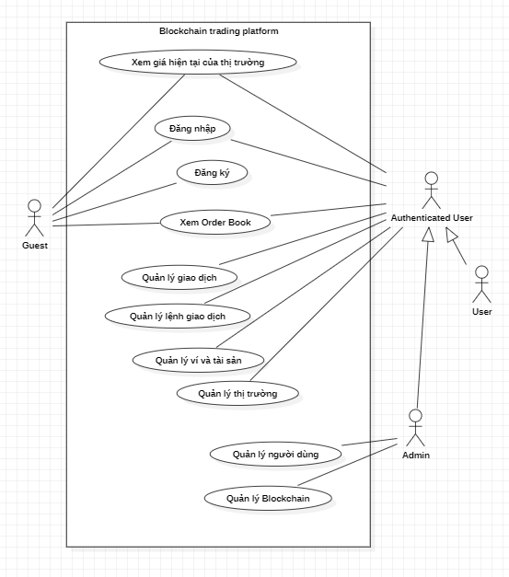

2.0.1.3 Bảng mô tả usecase cho Blockchain trading platform

STT | Mã UC | Tên Use Case | Mô tả
1 | UC01 | Xem giá hiện tại của thị trường | Cho phép Guest, User và Admin theo dõi giá giao dịch hiện tại của đồng W Coin trên thị trường.
2 | UC02 | Đăng nhập | Cho phép người dùng xác thực tài khoản để truy cập các chức năng của hệ thống theo quyền được cấp.
3 | UC03 | Đăng ký | Cho phép người dùng chưa có tài khoản đăng ký trở thành thành viên của hệ thống và được khởi tạo tài khoản cùng ví mặc định.
4 | UC04 | Xem Order Book | Cho phép Guest, User và Admin xem danh sách các lệnh mua và lệnh bán đang chờ khớp trên thị trường theo thời gian thực.
5 | UC05 | Quản lý giao dịch | Cho phép User xem lịch sử giao dịch của mình, đồng thời cho phép Admin giám sát, tìm kiếm và xem chi tiết toàn bộ giao dịch phát sinh trong hệ thống.
6 | UC06 | Quản lý lệnh giao dịch | Cho phép User tạo, hủy, theo dõi và tìm kiếm các lệnh giao dịch của mình; đồng thời cho phép Admin xem, tìm kiếm và giám sát toàn bộ lệnh trong hệ thống.
7 | UC07 | Quản lý ví và tài sản | Cho phép User xem số dư khả dụng, số dư bị khóa và lịch sử biến động ví; đồng thời cho phép Admin giám sát toàn bộ ví và lượng W Coin đang lưu hành trong hệ thống.
8 | UC08 | Quản lý thị trường | Cho phép Admin theo dõi tình trạng hoạt động của thị trường, bao gồm giá giao dịch, Order Book và các giao dịch phát sinh nhằm đảm bảo hệ thống vận hành ổn định.
9 | UC09 | Quản lý người dùng | Cho phép Admin quản lý tài khoản người dùng thông qua các chức năng xem danh sách, tìm kiếm, xem chi tiết, khóa hoặc kích hoạt tài khoản và thay đổi vai trò người dùng.
10 | UC10 | Quản lý Blockchain | Cho phép Admin theo dõi các Block được tạo sau mỗi giao dịch khớp thành công, kiểm tra tính toàn vẹn của chuỗi Blockchain và phục vụ việc kiểm tra, đối soát dữ liệu giao dịch.

2.1 Bảng mô tả chức năng và đối tượng sử dụng

2.1.1.1 Quản lý người dùng ***

# | Tên vai trò | Mô tả vai trò đối với chức năng Quản lý người dùng
1 | Admin | Quản lý người dùng  - Xem danh sách người dùng  - Tìm kiếm người dùng theo:  - Username  - Email  - Xem thông tin chi tiết người dùng  - Kích hoạt tài khoản  - Khóa tài khoản  - Thay đổi vai trò người dùng  - Xem thời gian đăng nhập gần nhất  - Xem lịch sử đăng nhập (*)  Quản lý hệ thống  - Xem số lượng người dùng  - Xem số lượng tài khản đang hoạt động  - Xem số lượng tài khoản bị khóa
2 | Guest (người chưa đăng kí) | Đăng kí/ Đăng nhập
3 | User | Tài khoản  - Đăng nhập  - Đăng xuất  - Đổi mật khẩu  - Quên mật khẩu qua email (*)  Hồ sơ  - Xem thông tin cá nhân  - Cập nhật thông tin cá nhân

2.1.1.2 Hình usecase Quản lý người dùng
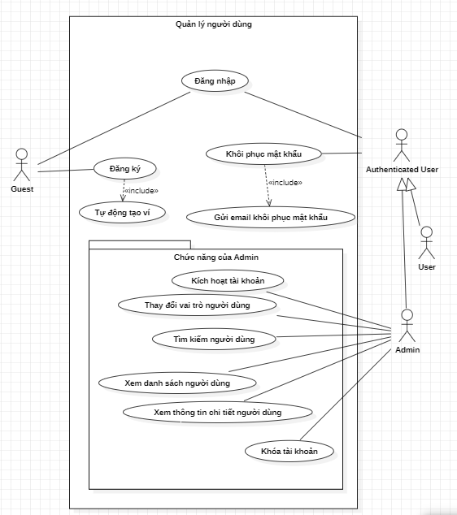

2.1.1.3 Bảng mô tả use case cho chức năng Quản lý người dùng

STT | Mã UC | Tên Use Case | Mô tả
1 | UC11 | Đăng nhập | Cho phép người dùng xác thực tài khoản để truy cập vào hệ thống theo quyền được cấp.
2 | UC12 | Đăng ký | Cho phép Guest đăng ký tài khoản mới. Sau khi đăng ký thành công, hệ thống sẽ tự động tạo ví và cấp 100 W Coin ban đầu.
3 | UC13 | Tự động tạo ví | Hệ thống tự động tạo một ví cho người dùng ngay sau khi đăng ký tài khoản thành công và khởi tạo số dư ban đầu.
4 | UC14 | Khôi phục mật khẩu | Cho phép người dùng yêu cầu đặt lại mật khẩu khi quên mật khẩu đăng nhập.
5 | UC15 | Gửi email khôi phục mật khẩu | Hệ thống gửi email chứa liên kết hoặc mã xác thực để người dùng thực hiện đặt lại mật khẩu.
6 | UC16 | Quản lý người dùng | Cho phép Admin quản lý toàn bộ tài khoản người dùng thông qua các chức năng xem danh sách, tìm kiếm, xem chi tiết, kích hoạt tài khoản, khóa tài khoản và thay đổi vai trò người dùng.
7 | UC17 | Xem danh sách người dùng | Cho phép Admin xem toàn bộ danh sách người dùng đã đăng ký trong hệ thống.
8 | UC18 | Xem thông tin chi tiết người dùng | Cho phép Admin xem đầy đủ thông tin của một tài khoản người dùng.
9 | UC19 | Tìm kiếm người dùng | Cho phép Admin tìm kiếm người dùng theo Username hoặc Email.
10 | UC20 | Kích hoạt tài khoản | Cho phép Admin kích hoạt lại tài khoản đã bị vô hiệu hóa để người dùng tiếp tục sử dụng hệ thống.
11 | UC21 | Khóa tài khoản | Cho phép Admin khóa tài khoản người dùng nhằm ngăn chặn việc đăng nhập và sử dụng hệ thống.
12 | UC22 | Thay đổi vai trò người dùng | Cho phép Admin thay đổi quyền của người dùng giữa các vai trò được hệ thống hỗ trợ (Admin/User).

2.1.2.1 Quản lý ví và tiền ***

# | Tên vai trò | Mô tả vai trò đối với chức năng Quản lý ví và tiền
1 | Admin | Giám sát ví  - Xem toàn bộ ví trong hệ thống  - Xem tổng số coin đang lưu hành  - Xem tổng số coin đang bị khóa
2 | User | Quản lý ví  - Xem số dư khả dụng (Available Balance)  - Xem số dư đang khóa (Locked Balance)  - Xem lịch sử biến động ví  Hệ thống  - Nhận 100 W Coin khi đăng ký tài khoản mới

2.1.2.2 Hình usecase chức Quản lý ví và tài sản

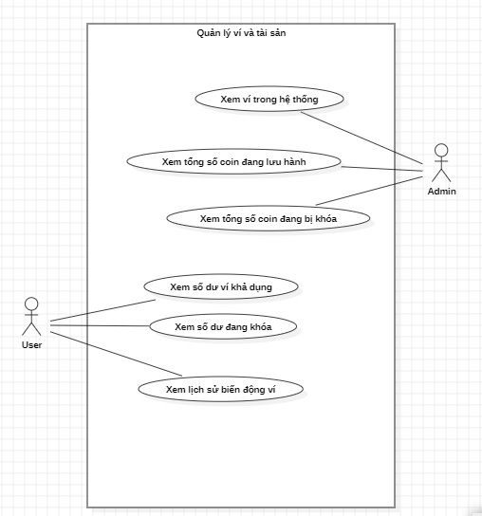

2.1.2.3 Bảng mô tả usecase cho chức năng Quản lý ví và tiền

STT | Mã UC | Tên Use Case | Mô tả
2 | UC24 | Xem số dư ví khả dụng | Cho phép User xem số dư W Coin có thể sử dụng để thực hiện giao dịch.
3 | UC25 | Xem số dư đang khóa | Cho phép User xem số lượng W Coin đang bị khóa do các lệnh giao dịch chưa được khớp hoặc chưa hoàn thành.
4 | UC26 | Xem lịch sử biến động ví | Cho phép User xem toàn bộ lịch sử thay đổi số dư ví, bao gồm các lần nhận coin, khóa coin, mở khóa coin và cập nhật sau khi giao dịch được khớp.
5 | UC27 | Xem ví trong hệ thống | Cho phép Admin xem danh sách toàn bộ ví của người dùng trong hệ thống nhằm phục vụ công tác quản lý và giám sát.
6 | UC28 | Xem tổng số Coin đang lưu hành | Cho phép Admin thống kê tổng số lượng W Coin đang tồn tại trong hệ thống, bao gồm số dư khả dụng và số dư đang bị khóa.
7 | UC29 | Xem tổng số Coin đang bị khóa | Cho phép Admin thống kê tổng số lượng W Coin đang bị khóa trong các lệnh giao dịch chưa hoàn tất.

2.1.3.1 Quản lý thị trường

# | Tên vai trò | Mô tả vai trò đối với chức năng Quản lý thị trường
1 | Admin | Giám sát thị trường  - Xem toàn bộ giao dịch  - Xem toàn bộ sổ lệnh
2 | Guest (người chưa đăng kí) | Xem thông tin thị trường  - Xem giá giao dịch hiện tại  - Xem lịch sử giao dịch công khai  - Xem sổ lệnh (Order Book)
3 | User | Xem thông tin thị trường  - Xem giá giao dịch hiện tại  - Xem lịch sử giao dịch  - Xem sổ lệnh

2.1.3.2 Hình vẽ usecase Quản lý thị trường

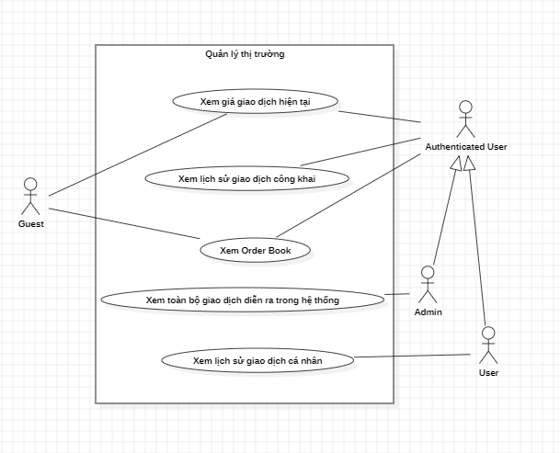

2.1.3.3 Bảng mô tả use case chức năng Quản lý thị trường

STT | Mã UC | Tên Use Case | Mô tả
2 | UC31 | Xem giá giao dịch hiện tại | Cho phép Guest, User và Admin xem giá giao dịch hiện tại của W Coin được cập nhật từ giao dịch khớp gần nhất trên thị trường.
3 | UC32 | Xem lịch sử giao dịch công khai | Cho phép Guest, User và Admin xem danh sách các giao dịch đã được khớp trên thị trường mà không hiển thị thông tin định danh của người dùng.
4 | UC33 | Xem Order Book | Cho phép Guest, User và Admin xem danh sách các lệnh mua và lệnh bán đang chờ khớp trên thị trường.
5 | UC34 | Xem toàn bộ giao dịch diễn ra trong hệ thống | Cho phép Admin xem và giám sát toàn bộ các giao dịch phát sinh trong hệ thống nhằm phục vụ công tác quản lý và kiểm tra.
6 | UC35 | Xem lịch sử giao dịch cá nhân | Cho phép User xem danh sách các giao dịch mà tài khoản của mình đã thực hiện, bao gồm thông tin lệnh mua, lệnh bán, giá khớp, khối lượng và thời gian giao dịch.

2.1.4.1 Chức năng Quản lý lệnh giao dịch

# | Tên vai trò | Mô tả vai trò đối với chức năng Quản lý lệnh giao dịch
1 | Admin | Giám sát lệnh  - Xem tất cả lệnh  - Tìm kiếm lệnh  - Xem chi tiết lệnh  Quản lý lệnh (*)  - Hủy lệnh bất thường
2 | User | Tạo lệnh  Limit Buy Order  - Đặt lệnh mua với giá xác định  Limit Sell Order  - Đặt lệnh bán với giá xác định  Hủy lệnh  - Hủy lệnh đang ở trạng thái OPEN  - Hủy phần còn lại của lệnh PARTIAL (*)  Theo dõi lệnh  - Xem danh sách lệnh  - Xem trạng thái lệnh  Trạng thái:  OPEN  PARTIAL  FILLED  CANCELLED  Tìm kiếm lệnh  - Theo ngày  - Theo trạng thái

2.1.4.2 Hình usecase Quản lý lệnh giao dịch

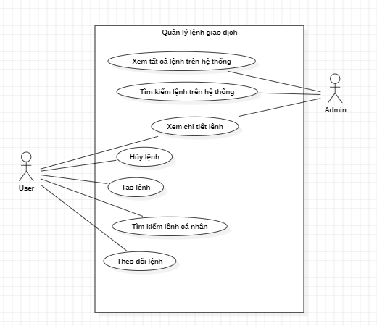

2.1.4.3 Bảng mô tả usecase chức năng Quản lý lệnh giao dịch

STT | Mã UC | Tên Use Case | Mô tả
2 | UC37 | Tạo lệnh | Cho phép User tạo lệnh mua hoặc lệnh bán W Coin bằng cách nhập loại lệnh, giá và khối lượng giao dịch.
3 | UC38 | Hủy lệnh | Cho phép User hủy các lệnh đang ở trạng thái chờ khớp hoặc chưa được thực hiện hoàn toàn.
4 | UC39 | Tìm kiếm lệnh cá nhân | Cho phép User tìm kiếm các lệnh giao dịch của mình theo mã lệnh, trạng thái, loại lệnh hoặc khoảng thời gian.
5 | UC40 | Theo dõi lệnh | Cho phép User theo dõi trạng thái xử lý của các lệnh giao dịch như đang chờ khớp, khớp một phần, đã khớp hoặc đã hủy.
6 | UC41 | Xem tất cả lệnh trên hệ thống | Cho phép Admin xem danh sách toàn bộ lệnh giao dịch phát sinh trong hệ thống để phục vụ công tác quản lý và giám sát.
7 | UC42 | Tìm kiếm lệnh trên hệ thống | Cho phép Admin tìm kiếm các lệnh giao dịch của người dùng theo mã lệnh, tài khoản, trạng thái hoặc khoảng thời gian.
8 | UC43 | Xem chi tiết lệnh | Cho phép Admin xem đầy đủ thông tin của một lệnh giao dịch, bao gồm thông tin người tạo lệnh, loại lệnh, giá, khối lượng, trạng thái, thời gian tạo và lịch sử khớp lệnh.

2.1.5.1 Quản lý giao dịch

# | Tên vai trò | Mô tả vai trò đối với chức năng Quản lý giao dịch
1 | Admin | Giám sát giao dịch  - Xem toàn bộ giao dịch  - Tìm kiếm giao dịch  - Xem chi tiết giao dịch
2 | User | Lịch sử giao dịch  - Xem giao dịch đã thực hiện  - Xem chi tiết giao dịch  Tìm kiếm giao dịch  - Theo ngày  - Theo khoảng thời gian

2.1.5.2 Hình vẽ usecase Quản lý giao dịch

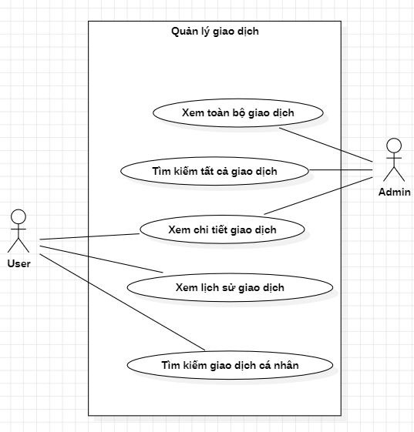

2.1.5.3 Bảng mô tả usecase chức năng Quản lý giao dịch

STT | Mã UC | Tên Use Case | Mô tả
2 | UC45 | Xem toàn bộ giao dịch | Cho phép Admin xem danh sách toàn bộ giao dịch phát sinh trong hệ thống để phục vụ công tác quản lý và giám sát.
3 | UC46 | Tìm kiếm tất cả giao dịch | Cho phép Admin tìm kiếm các giao dịch trong hệ thống theo mã giao dịch, tài khoản, loại giao dịch hoặc khoảng thời gian.
4 | UC47 | Xem chi tiết giao dịch | Cho phép User và Admin xem đầy đủ thông tin của một giao dịch, bao gồm mã giao dịch, loại giao dịch, giá, khối lượng, trạng thái và thời gian thực hiện.
5 | UC48 | Xem lịch sử giao dịch | Cho phép User xem danh sách các giao dịch mà tài khoản của mình đã thực hiện, bao gồm thông tin mua, bán, giá khớp, khối lượng và thời gian giao dịch.
6 | UC49 | Tìm kiếm giao dịch cá nhân | Cho phép User tìm kiếm các giao dịch của mình theo mã giao dịch, loại giao dịch, trạng thái hoặc khoảng thời gian.

2.2 Đặc tả chi tiết Usecase

2.2.1.1 UC09 Màn hình chức năng đăng nhập

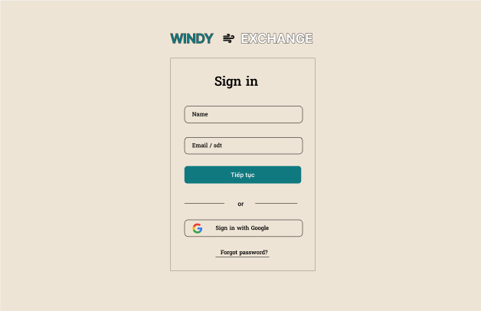

2.2.1.2 UC09 Đặc tả chi tiết chức năng đăng nhập

Thuộc tính | Nội dung
Mã Use Case | U11
Tên Use Case | Đăng nhập
Actor chính | Guest
Mô tả | Cho phép người dùng đăng nhập vào hệ thống bằng Username và Mật khẩu để sử dụng các chức năng tương ứng với quyền hạn của mình.
Mục tiêu | Xác thực người dùng và cấp quyền truy cập hệ thống.
Điều kiện kích hoạt | Người dùng chọn chức năng Đăng nhập.
Tiền điều kiện | Người dùng đã có tài khoản hợp lệ.
Hậu điều kiện | Người dùng đăng nhập thành công và nhận JWT Access Token.
Luồng chính | 1. Người dùng mở trang Đăng nhập.  2. Nhập Username và Mật khẩu.  3. Nhấn nút Đăng nhập.  4. Hệ thống kiểm tra dữ liệu đầu vào.  5. Xác thực Username và Mật khẩu bằng Spring Security.  6. Kiểm tra trạng thái tài khoản.  7. Sinh JWT Access Token.  8. Trả JWT về Client.  9. Chuyển người dùng đến Trang chủ.
Luồng thay thế/Ngoại lệ | 5a. Sai Username hoặc Mật khẩu → Hiển thị thông báo lỗi.  6a. Tài khoản bị khóa → Từ chối đăng nhập.  7a. Lỗi tạo JWT → Thông báo đăng nhập thất bại.
Dữ liệu đầu vào | Username, Mật khẩu.
Kết quả đầu ra | JWT Access Token và thông tin người dùng.
Quy tắc nghiệp vụ | JWT có thời hạn 30 phút. Chỉ tài khoản đang hoạt động mới được phép đăng nhập.
Ghi chú | Sau khi JWT hết hạn, người dùng phải đăng nhập lại.

2.2.2.1 UC10 Màn hình chức năng đăng kí

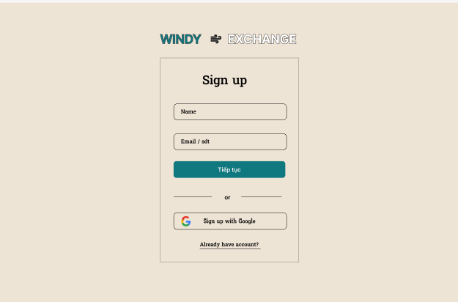

2.2.2.2 Bảng đặc tả chức năng đăng kí

Thuộc tính | Nội dung
Mã Use Case | UC12
Tên Use Case | Đăng kí
Actor chính | Guest
Actor phụ | Hệ thống
Mô tả | Cho phép người dùng chưa có tài khoản đăng ký trở thành thành viên của hệ thống. Sau khi đăng ký thành công, hệ thống sẽ tạo tài khoản, khởi tạo ví và cấp 100 W Coin ban đầu.
Mục tiêu | Tạo mới một tài khoản hợp lệ để người dùng có thể sử dụng hệ thống.
Điều kiện kích hoạt | Người dùng chọn chức năng Đăng ký.
Tiền điều kiện | Người dùng chưa đăng nhập vào hệ thống.
Hậu điều kiện | Tài khoản được tạo thành công, Wallet được khởi tạo và nhận 100 W Coin.
Luồng chính | 1. Người dùng mở trang Đăng ký.  2. Nhập Họ tên, Username, Email và Mật khẩu.  3. Nhấn nút Đăng ký.  4. Hệ thống kiểm tra dữ liệu đầu vào.  5. Kiểm tra Username và Email đã tồn tại hay chưa.  6. Mã hóa mật khẩu bằng BCrypt.  7. Tạo tài khoản mới với vai trò User.  8. Khởi tạo Wallet cho người dùng.  9. Cấp 100 W Coin vào Wallet.  10. Lưu thông tin vào cơ sở dữ liệu.  11. Hiển thị thông báo đăng ký thành công.
Luồng thay thế/Ngoại lệ | 4a. Thiếu thông tin bắt buộc → Hiển thị thông báo yêu cầu nhập đầy đủ.  5a. Username đã tồn tại → Thông báo lỗi.  5b. Email đã tồn tại → Thông báo lỗi.  10a. Lỗi lưu cơ sở dữ liệu → Rollback toàn bộ transaction.
Dữ liệu đầu vào | Họ tên, Username, Email, Mật khẩu.
Kết quả đầu ra | Tài khoản mới được tạo và Wallet chứa 100 W Coin.
Quy tắc nghiệp vụ | Username và Email phải là duy nhất. Mật khẩu phải được mã hóa bằng BCrypt trước khi lưu. Mỗi tài khoản chỉ được cấp 100 W Coin một lần khi đăng ký.
Ghi chú | Role mặc định của tài khoản mới là User.

2.2.3.1 Màn hình UC11 khôi phục mật khẩu

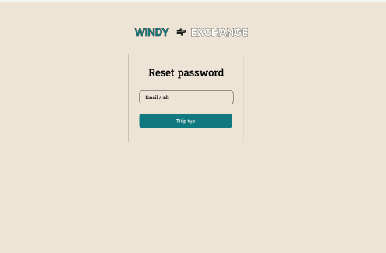

2.2.3.2 Đặc tả chi tiết chức năng khôi phục mật khẩu

Thuộc tính | Nội dung
Mã Use Case | UC14
Tên Use Case | Khôi phục mật khẩu
Actor chính | Guest
Actor phụ | Email Service
Mô tả | Cho phép người dùng yêu cầu đặt lại mật khẩu khi quên mật khẩu đăng nhập.
Mục tiêu | Hỗ trợ người dùng lấy lại quyền truy cập tài khoản.
Điều kiện kích hoạt | Người dùng chọn chức năng Quên mật khẩu.
Tiền điều kiện | Người dùng đã đăng ký Email trong hệ thống.
Hậu điều kiện | Email khôi phục mật khẩu được gửi thành công.
Luồng chính | 1. Người dùng chọn Quên mật khẩu.  2. Nhập Email đã đăng ký.  3. Nhấn Gửi yêu cầu.  4. Hệ thống kiểm tra Email.  5. Sinh Reset Token.  6. Lưu Token vào cơ sở dữ liệu.  7. Gửi Email chứa liên kết đặt lại mật khẩu.  8. Thông báo gửi Email thành công.
Luồng thay thế/Ngoại lệ | 4a. Email không tồn tại → Hiển thị thông báo lỗi.  7a. Lỗi gửi Email → Thông báo thất bại.
Dữ liệu đầu vào | Email.
Kết quả đầu ra | Email khôi phục mật khẩu được gửi đến người dùng.
Quy tắc nghiệp vụ | Reset Token chỉ có hiệu lực trong 15 phút và chỉ sử dụng được một lần.
Ghi chú | Chức năng này bao gồm Use Case kèm theo Gửi Email khôi phục mật khẩu.

2.2.4.1 Màn hình chức năng admin Quản lý người dùng từ UC12-UC17

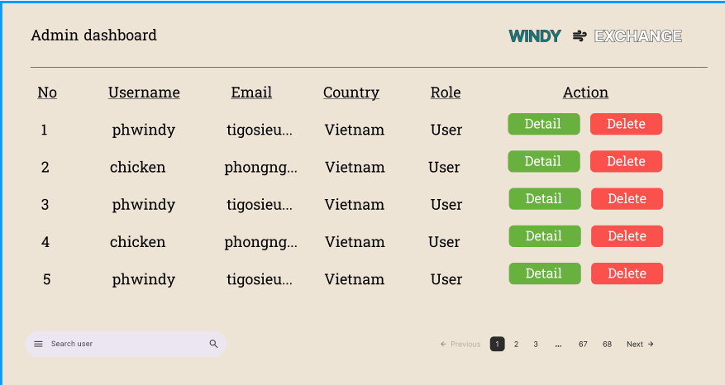

2.2.4.2 Bảng đặc tả chi tiết chức năng admin Quản lý người dùng
(Bao gồm các chức năng trong vùng Admin: Xem danh sách người dùng, Xem chi tiết, Tìm kiếm, Kích hoạt tài khoản, Khóa tài khoản và Thay đổi vai trò người dùng.)
Thuộc tính | Nội dung
Mã Use Case | UC15-UC22
Tên Use Case | Quản lý người dùng
Actor chính | Admin
Actor phụ | Hệ thống
Mô tả | Cho phép quản trị viên quản lý toàn bộ tài khoản người dùng trong hệ thống, bao gồm xem danh sách, tìm kiếm, xem chi tiết, khóa hoặc kích hoạt tài khoản và thay đổi vai trò người dùng.
Mục tiêu | Quản lý thông tin và trạng thái hoạt động của người dùng trong hệ thống.
Điều kiện kích hoạt | Admin truy cập chức năng Quản lý người dùng.
Tiền điều kiện | Admin đã đăng nhập và có quyền quản trị.
Hậu điều kiện | Thông tin người dùng được cập nhật thành công (nếu có thay đổi).
Luồng chính | 1. Admin mở trang Quản lý người dùng.  2. Hệ thống hiển thị danh sách người dùng.  3. Admin có thể tìm kiếm theo Username hoặc Email.  4. Chọn một người dùng để xem thông tin chi tiết.  5. Thực hiện một trong các thao tác: Kích hoạt tài khoản, Khóa tài khoản hoặc Thay đổi vai trò.  6. Hệ thống kiểm tra quyền của Admin.  7. Cập nhật dữ liệu vào cơ sở dữ liệu.  8. Hiển thị thông báo cập nhật thành công.
Luồng thay thế/Ngoại lệ | 3a. Không tìm thấy người dùng phù hợp → Hiển thị danh sách rỗng.  5a. Admin không đủ quyền → Từ chối thao tác.  7a. Lỗi cơ sở dữ liệu → Rollback Transaction.
Dữ liệu đầu vào | Username, Email hoặc User ID.
Kết quả đầu ra | Danh sách người dùng hoặc thông tin người dùng đã được cập nhật.
Quy tắc nghiệp vụ | Chỉ Admin mới được phép quản lý người dùng. Admin không được khóa chính tài khoản của mình. Chỉ được gán các vai trò hợp lệ (Admin hoặc User).
Ghi chú | Use Case này bao gồm các chức năng: Xem danh sách người dùng, Tìm kiếm người dùng, Xem thông tin chi tiết người dùng, Kích hoạt tài khoản, Khóa tài khoản và Thay đổi vai trò người dùng.

2.2.5.1 Màn hình chức năng Quản lý ví của User từ UC24-UC26

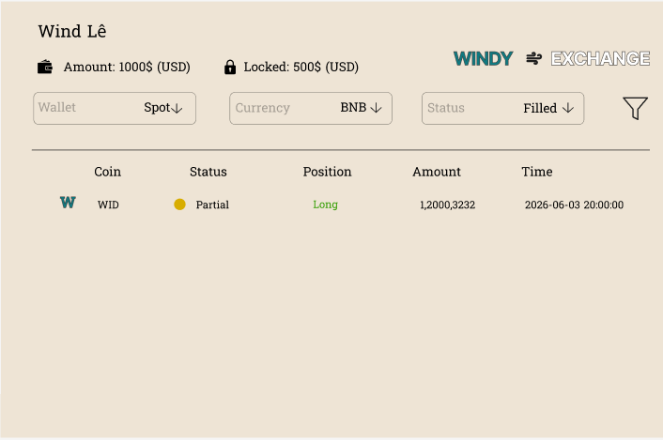

Thuộc tính | Nội dung
Mã Use Case | UC24-UC26
Tên Use Case | Quản lý ví
Actor chính | User
Actor phụ | Hệ thống
Mô tả | Cho phép người dùng theo dõi thông tin ví của mình, bao gồm số dư khả dụng, số dư đang khóa và lịch sử biến động ví.
Mục tiêu | Giúp người dùng quản lý và theo dõi tài sản trong ví cá nhân.
Điều kiện kích hoạt | User truy cập chức năng Quản lý ví.
Tiền điều kiện | User đã đăng nhập vào hệ thống.
Hậu điều kiện | Thông tin ví của User được hiển thị thành công.
Luồng chính | 1. User mở chức năng Quản lý ví.2. Hệ thống xác thực phiên đăng nhập.3. Hệ thống hiển thị số dư ví khả dụng.4. Hệ thống hiển thị số dư đang khóa.5. User chọn xem lịch sử biến động ví.6. Hệ thống truy xuất dữ liệu.7. Hiển thị lịch sử biến động ví.
Luồng thay thế/Ngoại lệ | 2a. User chưa đăng nhập → Chuyển đến trang đăng nhập.6a. Không có dữ liệu → Hiển thị thông báo "Chưa có dữ liệu".6b. Lỗi cơ sở dữ liệu → Hiển thị thông báo lỗi.
Dữ liệu đầu vào | User ID hoặc phiên đăng nhập hiện tại.
Kết quả đầu ra | Số dư khả dụng, số dư đang khóa và lịch sử biến động ví của User.
Quy tắc nghiệp vụ | User chỉ được phép xem thông tin ví của chính mình, không được truy cập ví của người dùng khác.
Ghi chú | Bao gồm các chức năng: Xem số dư ví khả dụng, Xem số dư đang khóa và Xem lịch sử biến động ví.

2.2.6.1 Màn hình chức năng quản lý ví của Admin từ UC27-29

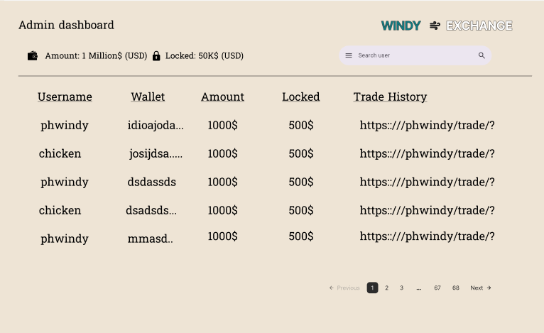

2.2.6.2 Đặc tả chi tiết chức năng quản lý của Admin UC27-29

Thuộc tính | Nội dung
Mã Use Case | UC27-UC29
Tên Use Case | Quản lý tài sản hệ thống
Actor chính | Admin
Actor phụ | Hệ thống
Mô tả | Cho phép quản trị viên theo dõi toàn bộ ví trong hệ thống, tổng số coin đang lưu hành và tổng số coin đang bị khóa nhằm phục vụ công tác quản lý tài sản.
Mục tiêu | Giám sát tình trạng ví và nguồn cung coin của toàn hệ thống.
Điều kiện kích hoạt | Admin truy cập chức năng Quản lý tài sản hệ thống.
Tiền điều kiện | Admin đã đăng nhập và có quyền quản trị.
Hậu điều kiện | Thông tin thống kê ví và tài sản được hiển thị thành công.
Luồng chính | 1. Admin mở chức năng Quản lý tài sản hệ thống.2. Hệ thống xác thực quyền quản trị.3. Hiển thị danh sách ví trong hệ thống.4. Hiển thị tổng số coin đang lưu hành.5. Hiển thị tổng số coin đang bị khóa.6. Hệ thống truy xuất dữ liệu từ cơ sở dữ liệu.7. Hiển thị kết quả thống kê.
Luồng thay thế/Ngoại lệ | 2a. Admin chưa đăng nhập hoặc không đủ quyền → Từ chối truy cập.6a. Không có dữ liệu → Hiển thị thông báo "Không có dữ liệu".6b. Lỗi cơ sở dữ liệu → Hiển thị thông báo lỗi và ghi log hệ thống.
Dữ liệu đầu vào | Yêu cầu xem thống kê tài sản của hệ thống.
Kết quả đầu ra | Danh sách ví, tổng số coin đang lưu hành và tổng số coin đang bị khóa.
Quy tắc nghiệp vụ | Chỉ Admin được phép xem thông tin ví của toàn hệ thống và các thống kê về coin. Dữ liệu thống kê phải phản ánh trạng thái mới nhất của hệ thống.
Ghi chú | Bao gồm các chức năng: Xem ví trong hệ thống, Xem tổng số coin đang lưu hành và Xem tổng số coin đang bị khóa.

2.2.7.1 Màn hình chức năng quản lý thị trường User UC31-UC33

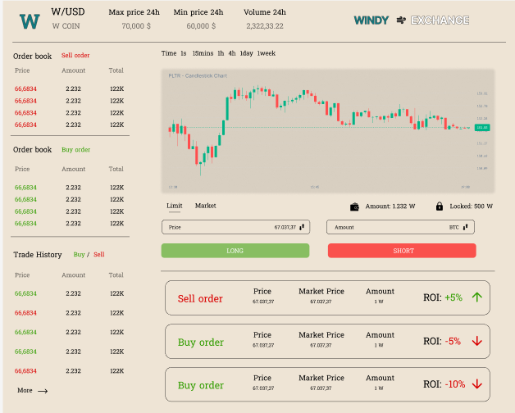

2.2.7.2 Đặc tả chi tiết chức năng quản lý thị trường User UC31-UC33

Thuộc tính | Nội dung
Mã Use Case | UC31-UC33
Tên Use Case | Quản lý thông tin thị trường
Actor chính | Guest, Authenticated User
Actor phụ | Hệ thống
Mô tả | Cho phép Guest và Authenticated User theo dõi thông tin thị trường, bao gồm giá giao dịch hiện tại của W Coin, lịch sử giao dịch công khai và Order Book của thị trường.
Mục tiêu | Cung cấp thông tin thị trường minh bạch, giúp người dùng theo dõi biến động giá và tình trạng giao dịch trước khi thực hiện mua hoặc bán.
Điều kiện kích hoạt | Người dùng truy cập trang Thị trường.
Tiền điều kiện | Hệ thống đang hoạt động và có dữ liệu giao dịch.
Hậu điều kiện | Thông tin thị trường được hiển thị thành công.
Luồng chính | 1. Guest hoặc Authenticated User mở trang Thị trường.2. Hệ thống tải dữ liệu thị trường mới nhất.3. Hiển thị giá giao dịch hiện tại của W Coin.4. Hiển thị lịch sử các giao dịch đã khớp (không hiển thị thông tin định danh người dùng).5. Hiển thị Order Book gồm các lệnh mua và lệnh bán đang chờ khớp.6. Người dùng theo dõi hoặc làm mới dữ liệu khi cần.7. Hệ thống cập nhật dữ liệu mới nhất.
Luồng thay thế/Ngoại lệ | 2a. Không có dữ liệu giao dịch → Hiển thị thông báo "Chưa có dữ liệu thị trường".5a. Không có lệnh chờ khớp → Order Book hiển thị rỗng.7a. Lỗi kết nối cơ sở dữ liệu → Hiển thị thông báo lỗi.
Dữ liệu đầu vào | Yêu cầu xem thông tin thị trường.
Kết quả đầu ra | Giá giao dịch hiện tại, lịch sử giao dịch công khai và Order Book.
Quy tắc nghiệp vụ | Giá giao dịch được lấy từ giao dịch khớp gần nhất. Lịch sử giao dịch công khai không hiển thị thông tin định danh người dùng. Order Book chỉ hiển thị các lệnh đang chờ khớp.
Ghi chú | Bao gồm các chức năng: Xem giá giao dịch hiện tại (UC31), Xem lịch sử giao dịch công khai (UC32) và Xem Order Book (UC33).

2.3 Yêu cầu phi chức năng

1. Tính khả dụng (Usability)
- Giao diện phải được thiết kế trực quan, dễ sử dụng và thống nhất trên toàn bộ hệ thống.
- Thanh điều hướng phải luôn hiển thị các chức năng chính như Trang chủ, Thị trường, Ví, Lệnh giao dịch, Giao dịch và Hồ sơ cá nhân.
- Sau khi đăng nhập, người dùng phải nhìn thấy ngay thông tin số dư ví, giá hiện tại, Order Book và danh sách lệnh của mình.
- Người dùng có thể thực hiện các thao tác đặt lệnh, xem ví, xem lịch sử giao dịch và đổi mật khẩu trong tối đa 3 lần nhấp chuột.

2. Hiệu năng (Performance)
- Thời gian phản hồi của các chức năng Đăng nhập, Đăng ký, Xem ví, Xem Order Book, Xem lịch sử giao dịch và Xem hồ sơ không được vượt quá 01 giây trong điều kiện hoạt động bình thường.
- Thời gian xử lý khi người dùng đặt lệnh mua hoặc bán không được vượt quá 02 giây.
- Matching Engine phải bắt đầu xử lý lệnh ngay sau khi lệnh được lưu thành công.
- Hệ thống phải hỗ trợ tối thiểu 100 người dùng truy cập đồng thời, trong đó ít nhất 50 người dùng có thể đặt lệnh cùng lúc mà không làm sai lệch dữ liệu.
- Khi sử dụng WebSocket, thông tin giá, Order Book và lịch sử giao dịch phải được cập nhật đến người dùng trong vòng 01 giây kể từ khi có thay đổi. *** (option nếu sử dụng websocket)

3. Bảo mật (Security)
- Mật khẩu người dùng phải được mã hóa bằng thuật toán BCrypt trước khi lưu vào cơ sở dữ liệu.
- Hệ thống phải sử dụng Spring Security kết hợp JWT để xác thực người dùng.
- JWT Access Token có thời gian hết hạn tối đa 30 phút.
- Khi JWT hết hạn, người dùng phải đăng nhập lại để tiếp tục sử dụng hệ thống.
- Hệ thống phải phân quyền theo ba vai trò: Guest, User và Admin.
- Guest chỉ được phép xem thông tin thị trường và đăng ký tài khoản.
- User chỉ được phép truy cập và quản lý dữ liệu thuộc tài khoản của mình.
- Admin được phép quản lý người dùng, ví, lệnh giao dịch, giao dịch và Blockchain Audit Log.
- Người dùng không được phép truy cập API hoặc dữ liệu của người dùng khác.
- Tất cả các API yêu cầu đăng nhập phải kiểm tra JWT hợp lệ trước khi xử lý.

4. Tính toàn vẹn dữ liệu (Data Integrity)
- Hệ thống không cho phép số dư khả dụng (Available Balance) nhỏ hơn 0.
- Hệ thống không cho phép số dư bị khóa (Locked Balance) nhỏ hơn 0.
- Một giao dịch phải cập nhật đồng thời Wallet, Order, Trade và Blockchain trong cùng một transaction của cơ sở dữ liệu.
- Nếu xảy ra lỗi trong quá trình xử lý giao dịch, toàn bộ transaction phải được hoàn tác (Rollback).
- Không được phép xảy ra tình trạng Double Spending trên cùng một số dư.

5. Độ tin cậy (Reliability)
- Trade sau khi được tạo không được phép chỉnh sửa hoặc xóa.
- Block sau khi được tạo không được phép chỉnh sửa hoặc xóa.
- Hệ thống phải đảm bảo Previous Hash luôn khớp với Hash của Block trước đó.
- Dữ liệu phải được khôi phục đầy đủ sau khi hệ thống khởi động lại.

6. Khả năng mở rộng (Scalability)
- Hệ thống phải được thiết kế để có thể bổ sung thêm nhiều loại Coin trong tương lai.
- Hệ thống phải cho phép mở rộng thêm các loại lệnh giao dịch mới mà không cần thay đổi kiến trúc tổng thể.
- Hệ thống phải cho phép tích hợp WebSocket để cập nhật dữ liệu theo thời gian thực.

7. Khả năng bảo trì (Maintainability)
- Hệ thống phải được phát triển theo mô hình Controller – Service – Repository.
- Mỗi chức năng phải được xây dựng thành các module độc lập.
- Mã nguồn phải tuân thủ quy ước đặt tên thống nhất và có chú thích đối với các thành phần quan trọng.
- Các chức năng chính phải có Unit Test để thuận tiện cho việc bảo trì và nâng cấp.

8. Khả năng kiểm tra và đối soát (Auditability)
- Hệ thống phải có một màn hình riêng mang tên Blockchain Audit Log để hiển thị toàn bộ các Block đã được tạo.
- Chỉ Admin mới được phép xem toàn bộ Blockchain Audit Log.
- User chỉ được xem các giao dịch thuộc tài khoản của mình.
- Guest không được phép truy cập Blockchain Audit Log.
- Mỗi Block phải hiển thị đầy đủ các thông tin: Block ID, Trade ID, Buyer, Seller, Giá, Khối lượng, Thời gian, Hash và Previous Hash.
- Mỗi giao dịch được khớp thành công phải tạo đúng một Block mới trong Blockchain.
- Blockchain chỉ phục vụ mục đích kiểm tra và đối soát dữ liệu, không được phép chỉnh sửa hoặc xóa dữ liệu sau khi tạo.

9. Ghi nhật ký hệ thống (Logging)
- Hệ thống phải ghi nhận các sự kiện: Đăng nhập, Đăng xuất, Đặt lệnh, Hủy lệnh, Khớp lệnh thành công và Tạo Block.
- Nhật ký hệ thống chỉ được phép truy cập bởi Admin.

Chương 3 – Thiết kế kiến trúc và tổ chức CODE

3.1 Component Diagram
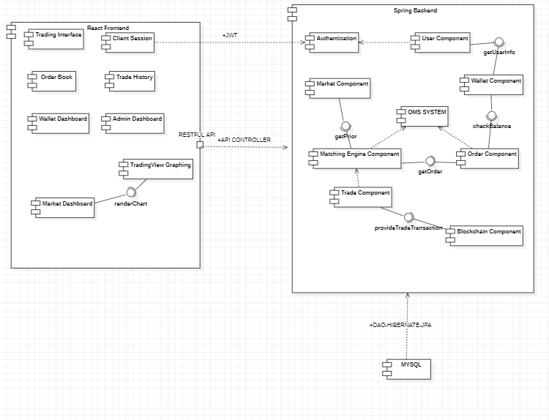

Mô tả biểu đồ Component
Biểu đồ Component mô tả kiến trúc tổng thể của hệ thống Blockchain Trading Platform, bao gồm ba tầng chính: React Frontend, Spring Boot Backend và MySQL Database. Các thành phần trong hệ thống được chia thành các module độc lập nhằm tăng khả năng mở rộng, bảo trì và tái sử dụng.
1. React Frontend
React Frontend là tầng giao diện người dùng, chịu trách nhiệm hiển thị thông tin và gửi yêu cầu đến Backend thông qua REST API.
Các thành phần bao gồm:
Trading Interface
Cho phép người dùng đặt lệnh mua, lệnh bán và theo dõi trạng thái lệnh.
Market Dashboard
Hiển thị giá giao dịch hiện tại, thông tin thị trường và biểu đồ giá.
Order Book
Hiển thị danh sách các lệnh mua và bán đang chờ khớp.
Wallet Dashboard
Hiển thị số dư khả dụng, số dư bị khóa và lịch sử biến động của ví.
Trade History
Hiển thị lịch sử các giao dịch đã được khớp của người dùng.
Admin Dashboard
Cung cấp giao diện quản trị cho Admin để quản lý hệ thống.
Client Session
Quản lý phiên đăng nhập và lưu trữ JWT Token.
TradingView Graphing
Tích hợp thư viện TradingView để hiển thị biểu đồ giá trên Market Dashboard thông qua interface ProvideLib.
Frontend giao tiếp với Backend thông qua REST API.

2. Spring Boot Backend
Spring Boot Backend là tầng xử lý nghiệp vụ của hệ thống, bao gồm các component độc lập.
Authentication Component
Chịu trách nhiệm:
- Đăng nhập
- Đăng ký
- Xác thực JWT
- Mã hóa mật khẩu
- Quản lý phiên đăng nhập
Authentication sử dụng interface GetUserInfo từ User Component để xác thực người dùng.

User Component
Chịu trách nhiệm:
- Quản lý người dùng
- Quản lý hồ sơ cá nhân
- Quản lý tài khoản
Cung cấp interface:
GetUserInfo
để Authentication truy xuất thông tin người dùng.

Wallet Component
Chịu trách nhiệm:
- Quản lý Available Balance
- Quản lý Locked Balance
- Lịch sử biến động ví
Cung cấp interface:
CheckBalance
để OMS kiểm tra số dư trước khi chấp nhận lệnh.

Market Component
Chịu trách nhiệm:
- Cập nhật giá hiện tại
- Cung cấp Order Book
- Cung cấp thông tin thị trường
Cung cấp interface:
GetPrice
để OMS hoặc Frontend lấy giá thị trường.

OMS (Order Management System)
OMS là hệ thống quản lý lệnh giao dịch.
Chức năng:
- Tiếp nhận lệnh từ Order Component
- Kiểm tra tính hợp lệ của lệnh
- Kiểm tra số dư ví
- Khóa số dư
- Chuyển lệnh sang Matching Engine
OMS sử dụng:
- CheckBalance()
- GetPrice()
- GetOrder()

Order Component
Chịu trách nhiệm:
- Tạo lệnh
- Hủy lệnh
- Theo dõi lệnh
- Lưu trữ lệnh
Cung cấp interface:
GetOrder
để OMS lấy thông tin lệnh cần xử lý.

Matching Engine Component
Đây là thành phần quan trọng nhất của hệ thống.
Chức năng:
- Quản lý Buy Order Book
- Quản lý Sell Order Book
- Áp dụng thuật toán Price-Time Priority
- Thực hiện khớp lệnh
- Xử lý Partial Fill
- Xử lý Full Fill
- Sinh giao dịch thành công (Trade)
Matching Engine nhận lệnh từ OMS và sau khi khớp thành công sẽ chuyển kết quả sang Trade Component.

Trade Component
Chịu trách nhiệm:
- Tạo giao dịch
- Lưu lịch sử giao dịch
- Cung cấp dữ liệu giao dịch
Trade Component cung cấp interface:
ProvideTradeTransactions
để Blockchain Component ghi nhận dữ liệu vào Blockchain.

Blockchain Component
Chịu trách nhiệm:
- Tạo Block mới
- Tính Hash SHA-256
- Liên kết Previous Hash
- Kiểm tra tính toàn vẹn của Blockchain
Blockchain chỉ lưu dữ liệu Audit của các giao dịch đã khớp thành công.

3. Repository Layer
Repository là tầng truy cập dữ liệu.
Các Component nghiệp vụ sẽ sử dụng Repository để thao tác với cơ sở dữ liệu thông qua Hibernate/JPA.
Repository thực hiện:
- Create
- Read
- Update
- Delete
đối với các bảng trong cơ sở dữ liệu.

4. MySQL Database
MySQL là nơi lưu trữ toàn bộ dữ liệu của hệ thống.
Bao gồm các bảng:
- User
- Wallet
- Order
- Trade
- Block
- WalletHistory
Repository sử dụng Hibernate/JPA để thao tác với cơ sở dữ liệu.

Luồng hoạt động của Component
Quá trình xử lý của hệ thống được thực hiện theo trình tự sau:
- Người dùng thao tác trên giao diện React.
- React gửi yêu cầu đến Spring Boot thông qua REST API.
- Authentication xác thực JWT và thông tin người dùng.
- Order Component tiếp nhận yêu cầu tạo lệnh.
- OMS kiểm tra tính hợp lệ của lệnh, giá thị trường và số dư ví.
- OMS chuyển lệnh hợp lệ đến Matching Engine.
- Matching Engine thực hiện thuật toán khớp lệnh theo nguyên tắc Price-Time Priority.
- Khi khớp thành công, Matching Engine tạo giao dịch và chuyển dữ liệu đến Trade Component.
- Trade Component lưu giao dịch và cung cấp dữ liệu cho Blockchain Component.
- Blockchain Component tạo Block mới để lưu Audit Log của giao dịch.
- Toàn bộ dữ liệu được lưu vào MySQL thông qua Repository.

3.2 Coding Convention Summary
Hạng mục | Quy ước
Class | PascalCase
Interface | PascalCase
Method | camelCase
Variable | camelCase
Constant | UPPER_SNAKE_CASE
Package | lowercase
Database Table | snake_case
Database Column | snake_case
REST API | /api/resources
JSON | camelCase
React Component | PascalCase
CSS Class | kebab-case
Git Branch | feature/*, bugfix/*
Git Commit | Conventional Commits (feat, fix, docs, refactor, test)
Logger | SLF4J (log.info, log.warn, log.error)
Password | BCrypt
Authentication | JWT Bearer Token
Matching Engine | Price-Time Priority, Single Thread
Blockchain | SHA-256, Immutable Blocks

3.3 Các thư viện thirdparty
STT | Tên thư viện / Framework | Phía sử dụng | Mục đích | Phiên bản đề xuất
1 | Spring Boot | Backend | Xây dựng ứng dụng Backend và REST API | 3.5.x
2 | Spring Security | Backend | Xác thực người dùng và phân quyền truy cập | 6.5.x
3 | Spring Data JPA | Backend | Truy cập và thao tác dữ liệu với CSDL | 3.5.x
4 | Hibernate | Backend | ORM (Object Relational Mapping) giữa Java và MySQL | 6.6.x
5 | JWT (jjwt) | Backend | Tạo và xác thực JSON Web Token | 0.12.x
6 | Spring Validation | Backend | Kiểm tra dữ liệu đầu vào của API | 3.5.x
7 | Spring Mail | Backend | Gửi email (OTP, quên mật khẩu, thông báo) | 3.5.x
8 | Jackson | Backend | Chuyển đổi giữa Java Object và JSON | 2.19.x
10 | MySQL Connector/J | Backend | Kết nối ứng dụng với cơ sở dữ liệu MySQL | 9.3.x
11 | Apache Commons Codec | Backend | Hỗ trợ mã hóa và xử lý chuỗi Hex cho Blockchain | 1.18.x
12 | Java MessageDigest (SHA-256) | Backend | Tạo giá trị băm SHA-256 cho Block | Java Standard Library (JDK 21)
13 | TreeMap | Backend (Matching Engine) | Lưu Order Book theo mức giá đã sắp xếp | Java Standard Library (JDK 21)
14 | PriorityQueue | Backend (Matching Engine) | Quản lý thứ tự khớp lệnh theo nguyên tắc Price-Time Priority | Java Standard Library (JDK 21)
15 | Java Concurrency API | Backend (Matching Engine) | Xử lý đa luồng và đồng bộ hóa quá trình khớp lệnh | Java Standard Library (JDK 21)
16 | React | Frontend | Xây dựng giao diện người dùng (SPA) | 19.x
17 | React Router DOM | Frontend | Điều hướng giữa các trang trong ứng dụng | 7.x
18 | Axios | Frontend | Gửi yêu cầu HTTP tới Backend API | 1.10.x
19 | Tailwind | Frontend | Thiết kế giao diện responsive | 5.3.x
20 | TradingView Lightweight Charts | Frontend | Hiển thị biểu đồ giá nến (Candlestick Chart) | 5.x
21 | React Toastify | Frontend | Hiển thị thông báo (Toast Notification) | 11.x
22 | JUnit 5 | Testing | Viết Unit Test cho Backend | 5.12.x
23 | Spring Boot Test | Testing | Kiểm thử Integration Test cho Spring Boot | 3.5.x
24 | Postman | Testing / API | Kiểm thử và kiểm tra các REST API | Phiên bản mới nhất

3.4 Folder Structure
1. Front-end
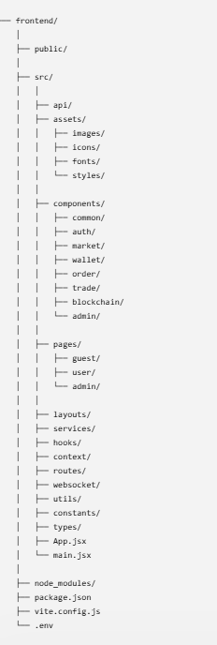

STT | Thư mục / Tệp | Mô tả
1 | public/ | Chứa các tài nguyên tĩnh được phục vụ trực tiếp mà không qua quá trình biên dịch.
2 | src/ | Chứa toàn bộ mã nguồn chính của ứng dụng React.
3 | api/ | Chứa cấu hình Axios và các API dùng để giao tiếp với Backend.
4 | assets/ | Chứa tài nguyên giao diện như hình ảnh, biểu tượng, font chữ và CSS.
5 | assets/images/ | Chứa hình ảnh sử dụng trong giao diện.
6 | assets/icons/ | Chứa các biểu tượng (icons).
7 | assets/fonts/ | Chứa font chữ của hệ thống.
8 | assets/styles/ | Chứa các tệp CSS/SCSS dùng chung.
9 | components/ | Chứa các React Component có thể tái sử dụng.
10 | components/common/ | Chứa các component dùng chung như Button, Modal, Table, Pagination,...
11 | components/auth/ | Chứa component của chức năng xác thực người dùng.
12 | components/market/ | Chứa component hiển thị thị trường và biểu đồ giá.
13 | components/wallet/ | Chứa component quản lý và hiển thị ví tài sản.
14 | components/order/ | Chứa component đặt lệnh, hủy lệnh và quản lý lệnh.
15 | components/trade/ | Chứa component hiển thị giao dịch và lịch sử khớp lệnh.
16 | components/blockchain/ | Chứa component hiển thị Blockchain Audit Log.
17 | components/admin/ | Chứa component dành riêng cho quản trị viên.
18 | pages/ | Chứa các trang của hệ thống.
19 | pages/guest/ | Chứa giao diện dành cho khách chưa đăng nhập.
20 | pages/user/ | Chứa giao diện dành cho người dùng đã đăng nhập.
21 | pages/admin/ | Chứa giao diện dành cho quản trị viên.
22 | layouts/ | Chứa các layout dùng chung cho nhiều trang.
23 | services/ | Chứa các lớp xử lý nghiệp vụ phía Front-end và gọi API.
24 | hooks/ | Chứa các Custom React Hooks.
25 | context/ | Chứa React Context để quản lý trạng thái toàn cục.
26 | routes/ | Chứa cấu hình định tuyến của ứng dụng.
27 | websocket/ | Chứa logic kết nối WebSocket nhận dữ liệu thời gian thực.
28 | utils/ | Chứa các hàm tiện ích dùng chung.
29 | constants/ | Chứa các hằng số của hệ thống.
30 | types/ | Chứa các kiểu dữ liệu dùng chung.
31 | App.jsx | Component gốc của ứng dụng React.
32 | main.jsx | Điểm khởi động của ứng dụng React.
33 | package.json | Chứa thông tin dự án và các thư viện phụ thuộc.
34 | vite.config.js | Cấu hình công cụ Vite.
35 | .env | Chứa các biến môi trường của Front-end.

2.Backend
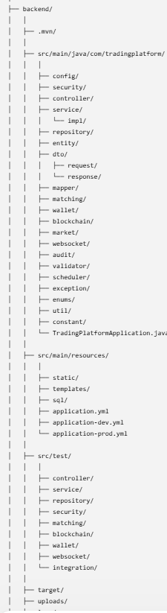
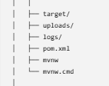

A.Source code
STT | Thư mục | Mô tả
1 | config/ | Chứa các lớp cấu hình của Spring Boot.
2 | security/ | Chứa cấu hình Spring Security, JWT và phân quyền người dùng.
3 | controller/ | Tiếp nhận các yêu cầu HTTP từ Front-end và trả về kết quả.
4 | service/ | Chứa các interface định nghĩa nghiệp vụ của hệ thống.
5 | service/impl/ | Cài đặt chi tiết các nghiệp vụ được khai báo trong Service.
6 | repository/ | Truy cập cơ sở dữ liệu thông qua Spring Data JPA.
7 | entity/ | Chứa các Entity ánh xạ tới các bảng trong cơ sở dữ liệu.
8 | dto/ | Chứa các Data Transfer Object.
9 | dto/request/ | DTO nhận dữ liệu từ phía Client.
10 | dto/response/ | DTO trả dữ liệu về Client.
11 | mapper/ | Chuyển đổi giữa Entity và DTO.
12 | matching/ | Chứa thuật toán Matching Engine để khớp lệnh mua và bán.
13 | wallet/ | Chứa nghiệp vụ quản lý ví và số dư tài sản.
14 | blockchain/ | Chứa các chức năng ghi Blockchain Audit Log.
15 | market/ | Chứa nghiệp vụ xử lý dữ liệu thị trường.
16 | websocket/ | Chứa cấu hình và xử lý WebSocket.
17 | audit/ | Chứa chức năng ghi lịch sử thao tác hệ thống.
18 | validator/ | Chứa các lớp kiểm tra dữ liệu đầu vào.
19 | scheduler/ | Chứa các tác vụ chạy định kỳ.
20 | exception/ | Xử lý ngoại lệ của hệ thống.
21 | enums/ | Chứa các kiểu dữ liệu Enum.
22 | util/ | Chứa các lớp tiện ích dùng chung.
23 | constant/ | Chứa các hằng số dùng trong hệ thống.
24 | TradingPlatformApplication.java | Lớp khởi động ứng dụng Spring Boot.

B.Resources
STT | Thư mục / Tệp | Mô tả
1 | static/ | Chứa tài nguyên tĩnh nếu Backend phục vụ trực tiếp.
2 | templates/ | Chứa template HTML (nếu sử dụng Thymeleaf).
3 | sql/ | Chứa các tệp SQL phục vụ khởi tạo hoặc kiểm thử dữ liệu.
4 | application.yml | Tệp cấu hình mặc định của Spring Boot.
5 | application-dev.yml | Cấu hình dành cho môi trường phát triển.
6 | application-prod.yml | Cấu hình dành cho môi trường triển khai.

C. Test
STT | Thư mục | Mô tả
1 | controller/ | Kiểm thử các Controller.
2 | service/ | Kiểm thử nghiệp vụ của Service.
3 | repository/ | Kiểm thử truy cập cơ sở dữ liệu.
4 | security/ | Kiểm thử xác thực và phân quyền.
5 | matching/ | Kiểm thử Matching Engine.
6 | blockchain/ | Kiểm thử Blockchain Audit Log.
7 | wallet/ | Kiểm thử chức năng ví.
8 | websocket/ | Kiểm thử WebSocket.
9 | integration/ | Kiểm thử tích hợp toàn hệ thống.

D. Các thư mục và tệp khác của Backend
STT | Thư mục / Tệp | Mô tả
1 | .mvn/ | Chứa Maven Wrapper.
2 | target/ | Chứa các tệp được sinh ra sau khi biên dịch và đóng gói dự án.
3 | uploads/ | Chứa các tệp được người dùng tải lên.
4 | logs/ | Chứa các tệp nhật ký của hệ thống.
5 | pom.xml | Khai báo thông tin dự án và các thư viện Maven.
6 | mvnw | Tập lệnh Maven Wrapper cho Linux/macOS.
7 | mvnw.cmd | Tập lệnh Maven Wrapper cho Windows.

3. Database
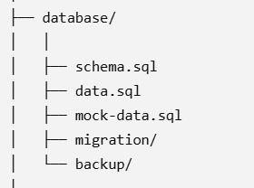
STT | Thư mục / Tệp | Mô tả
1 | schema.sql | Chứa cấu trúc các bảng trong cơ sở dữ liệu.
2 | data.sql | Chứa dữ liệu khởi tạo ban đầu của hệ thống.
3 | mock-data.sql | Chứa dữ liệu mẫu phục vụ kiểm thử.
4 | migration/ | Chứa các tập lệnh cập nhật phiên bản cơ sở dữ liệu.
5 | backup/ | Chứa các bản sao lưu cơ sở dữ liệu.

4. Một số thư mục khác
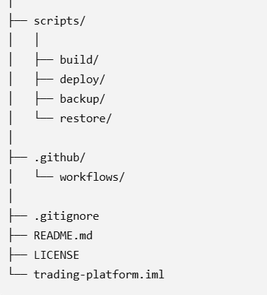

STT | Thư mục | Mô tả
1 | build/ | Chứa các tập lệnh tự động biên dịch dự án.
2 | deploy/ | Chứa các tập lệnh triển khai hệ thống.
3 | backup/ | Chứa các tập lệnh sao lưu dữ liệu.
4 | restore/ | Chứa các tập lệnh khôi phục dữ liệu từ bản sao lưu.

STT | Thư mục / Tệp | Mô tả
1 | .github/workflows/ | Chứa các workflow phục vụ GitHub Actions (CI/CD).
2 | .gitignore | Khai báo các tệp và thư mục không đưa lên Git.
3 | README.md | Tài liệu giới thiệu và hướng dẫn sử dụng dự án.
4 | LICENSE | Giấy phép sử dụng của dự án.
5 | trading-platform.iml | Tệp cấu hình dự án của IntelliJ IDEA.

Chương 4 – Thiết kế cơ sở dữ liệu

4.1 Mô tả cơ sở dữ liệu và ERD

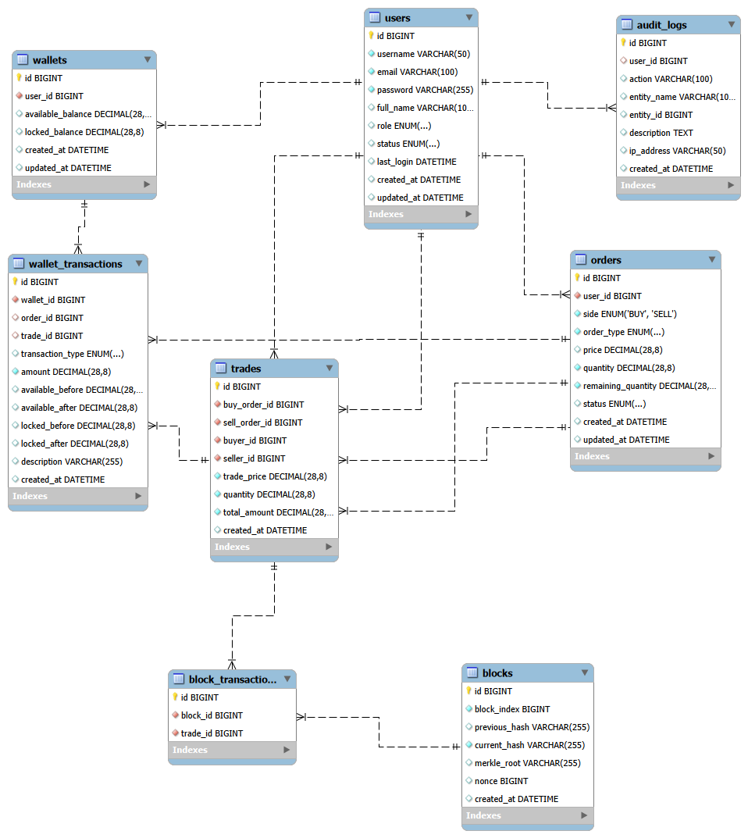

1. Bảng Users
Mô tả: Lưu trữ thông tin tài khoản người dùng và quản trị viên.
Trường | Kiểu dữ liệu | Mô tả
id | BIGINT | Mã định danh duy nhất của người dùng.
username | VARCHAR(50) | Tên đăng nhập của người dùng, không được trùng.
email | VARCHAR(100) | Địa chỉ email dùng để đăng nhập và khôi phục mật khẩu.
password | VARCHAR(255) | Mật khẩu đã được mã hóa bằng BCrypt.
full_name | VARCHAR(100) | Họ và tên người dùng.
role | ENUM | Vai trò của tài khoản (ADMIN hoặc USER).
status | ENUM | Trạng thái tài khoản (ACTIVE hoặc LOCKED).
last_login | DATETIME | Thời gian đăng nhập gần nhất.
created_at | DATETIME | Thời gian tạo tài khoản.
updated_at | DATETIME | Thời gian cập nhật thông tin gần nhất.

2. Bảng Wallets
Mô tả: Quản lý số dư tài sản của mỗi người dùng.
Trường | Kiểu dữ liệu | Mô tả
id | BIGINT | Mã định danh của ví.
user_id | BIGINT | Người sở hữu ví.
available_balance | DECIMAL(28,8) | Số dư khả dụng có thể sử dụng để giao dịch.
locked_balance | DECIMAL(28,8) | Số dư đang bị khóa để chờ khớp lệnh.
created_at | DATETIME | Thời gian tạo ví.
updated_at | DATETIME | Thời gian cập nhật ví gần nhất.

3. Bảng Wallet Transactions
Mô tả: Lưu toàn bộ lịch sử thay đổi số dư ví.
Trường | Kiểu dữ liệu | Mô tả
id | BIGINT | Mã giao dịch ví.
wallet_id | BIGINT | Ví phát sinh giao dịch.
order_id | BIGINT | Lệnh liên quan (nếu có).
trade_id | BIGINT | Giao dịch khớp lệnh liên quan (nếu có).
transaction_type | ENUM | Loại giao dịch ví (REGISTER, LOCK, UNLOCK, BUY, SELL, CANCEL).
amount | DECIMAL(28,8) | Giá trị thay đổi số dư.
available_before | DECIMAL(28,8) | Số dư khả dụng trước khi thay đổi.
available_after | DECIMAL(28,8) | Số dư khả dụng sau khi thay đổi.
locked_before | DECIMAL(28,8) | Số dư bị khóa trước khi thay đổi.
locked_after | DECIMAL(28,8) | Số dư bị khóa sau khi thay đổi.
description | VARCHAR(255) | Mô tả giao dịch ví.
created_at | DATETIME | Thời gian phát sinh giao dịch.

4. Bảng Orders
Mô tả: Lưu các lệnh giao dịch do người dùng tạo.
Trường | Kiểu dữ liệu | Mô tả
id | BIGINT | Mã lệnh giao dịch.
user_id | BIGINT | Người tạo lệnh.
side | ENUM | Loại lệnh BUY hoặc SELL.
order_type | ENUM | Kiểu lệnh LIMIT hoặc MARKET.
price | DECIMAL(28,8) | Giá đặt lệnh (Market có thể để NULL).
quantity | DECIMAL(28,8) | Khối lượng đặt giao dịch.
remaining_quantity | DECIMAL(28,8) | Khối lượng còn lại chưa được khớp.
status | ENUM | Trạng thái lệnh (OPEN, PARTIAL, FILLED, CANCELLED).
created_at | DATETIME | Thời gian tạo lệnh.
updated_at | DATETIME | Thời gian cập nhật trạng thái lệnh.

5. Bảng Trades
Mô tả: Lưu các giao dịch đã được Matching Engine khớp thành công.
Trường | Kiểu dữ liệu | Mô tả
id | BIGINT | Mã giao dịch.
buy_order_id | BIGINT | Lệnh mua được khớp.
sell_order_id | BIGINT | Lệnh bán được khớp.
buyer_id | BIGINT | Người mua.
seller_id | BIGINT | Người bán.
trade_price | DECIMAL(28,8) | Giá khớp lệnh.
quantity | DECIMAL(28,8) | Khối lượng giao dịch.
total_amount | DECIMAL(28,8) | Tổng giá trị giao dịch (Giá × Khối lượng).
created_at | DATETIME | Thời gian khớp lệnh thành công.

6. Bảng Blocks
Mô tả: Lưu thông tin các Block của Blockchain mô phỏng.
Trường | Kiểu dữ liệu | Mô tả
id | BIGINT | Mã Block.
block_index | BIGINT | Thứ tự Block trong Blockchain.
previous_hash | VARCHAR(255) | Mã băm của Block trước.
current_hash | VARCHAR(255) | Mã băm của Block hiện tại.
merkle_root | VARCHAR(255) | Giá trị Merkle Root của các giao dịch trong Block (nếu sử dụng).
nonce | BIGINT | Giá trị Nonce dùng khi tính Hash (mô phỏng Blockchain).
created_at | DATETIME | Thời gian tạo Block.

7. Bảng Block Transactions
Mô tả: Liên kết giữa Block và các giao dịch được lưu trong Block.
Trường | Kiểu dữ liệu | Mô tả
id | BIGINT | Mã liên kết.
block_id | BIGINT | Block chứa giao dịch.
trade_id | BIGINT | Giao dịch được lưu trong Block.

8. Bảng Audit Logs
Mô tả: Lưu lịch sử các thao tác của người dùng và quản trị viên trong hệ thống.
Trường | Kiểu dữ liệu | Mô tả
id | BIGINT | Mã bản ghi Audit.
user_id | BIGINT | Người thực hiện thao tác.
action | VARCHAR(100) | Hành động thực hiện (LOGIN, CREATE_ORDER, CANCEL_ORDER,...).
entity_name | VARCHAR(100) | Đối tượng bị tác động (User, Wallet, Order, Trade,...).
entity_id | BIGINT | Mã của đối tượng bị tác động.
description | TEXT | Mô tả chi tiết hành động.
ip_address | VARCHAR(50) | Địa chỉ IP thực hiện thao tác.
created_at | DATETIME | Thời gian ghi nhận thao tác.

4.2 Một số constrains của DB

Constraint | Mục đích | Áp dụng
PRIMARY KEY | Khóa chính | Tất cả các bảng
FOREIGN KEY | Liên kết bảng | Wallet, Orders, Trades, Audit...
UNIQUE | Không trùng dữ liệu | username, email, wallet.user_id
NOT NULL | Bắt buộc nhập | Các trường quan trọng
DEFAULT | Giá trị mặc định | role, status, balance, created_at
CHECK | Kiểm tra dữ liệu hợp lệ | price > 0, quantity > 0, balance >= 0
ENUM | Giới hạn tập giá trị | role, order_type, status...
ON DELETE CASCADE | Xóa dữ liệu liên quan | Wallet, WalletTransaction
ON DELETE SET NULL | Giữ lịch sử | Audit Log
AUTO_INCREMENT | Tăng ID tự động | id
INDEX | Tăng tốc truy vấn | username, email, price, created_at

Chương 5 – Thiết kế giao diện
- Giao diện chức năng 1: Quản lý người dùng (Thực hiện ở Task 5)
- Giao diện chức năng 2: Tuỳ vào dự án của học viên (Thực hiện ở Task 6)
- Giao diện chức năng 3: Tuỳ vào dự án của học viên (Thực hiện ở Task 7)
- Giao diện chức năng 4: (*) Tuỳ vào dự án của học viên (Thực hiện ở Task 8)

Chương 6 - Kiểm thử

Kiểm thử đơn vị
- Liệt kê danh sách các lớp và các hàm đã viết unit test (Thực hiện ở Task 7)

Kiểm thử hệ thống
- Test Report chức năng 1 (test case, kết quả thực hiện test case trên chức năng 1): Quản lý người dùng (Thực hiện ở Task 5)
- Test Report chức năng 2 (test case, kết quả thực hiện test case trên chức năng 1): Quản lý người dùng (Thực hiện ở Task 6)
- Test Report chức năng 3 (test case, kết quả thực hiện test case trên chức năng 1): Quản lý người dùng (Thực hiện ở Task 7)
- Test Report chức năng 4 (test case, kết quả thực hiện test case trên chức năng 1): (*) Quản lý người dùng (Thực hiện ở Task 8)

Chương 7 – Hướng dẫn cài đặt và sử dụng

Hướng dẫn cài đặt
- Viết hướng dẫn cài đặt từng bước 1 trên máy tính chỉ có cái đặt hệ điều hành Window 10. (Thực hiện ở Task 9)

Hướng dẫn sử dụng
- Liệt kê danh sách các màn hình đã thực hiện và viết vài dòng hướng dẫn sử dụng (Thực hiện ở Task 9)

KẾT LUẬN

Kết quả đạt được
- Liệt kê kết quả đạt được của dự án (Thực hiện ở Task 9)

Hướng phát triển
- Liệt kê các việc cần làm để cải thiện kết quả trên (Thực hiện ở Task 9)

PHỤ LỤC
- Liệt kê các phần phụ có thể tham khảo thêm

TÀI LIỆU THAM KHẢO
- Liệt kê các tài liệu đã tham khảo để thực hiện dự án này

